§3.1 Основы
математической логики
класс__9 __
ф_____________________________
и_____________________________

- Запишите по одному истинному и одному ложному суждению из 1) математики, 2) химии, 3) биологии,
4) физики, 5) истории, 6) географии
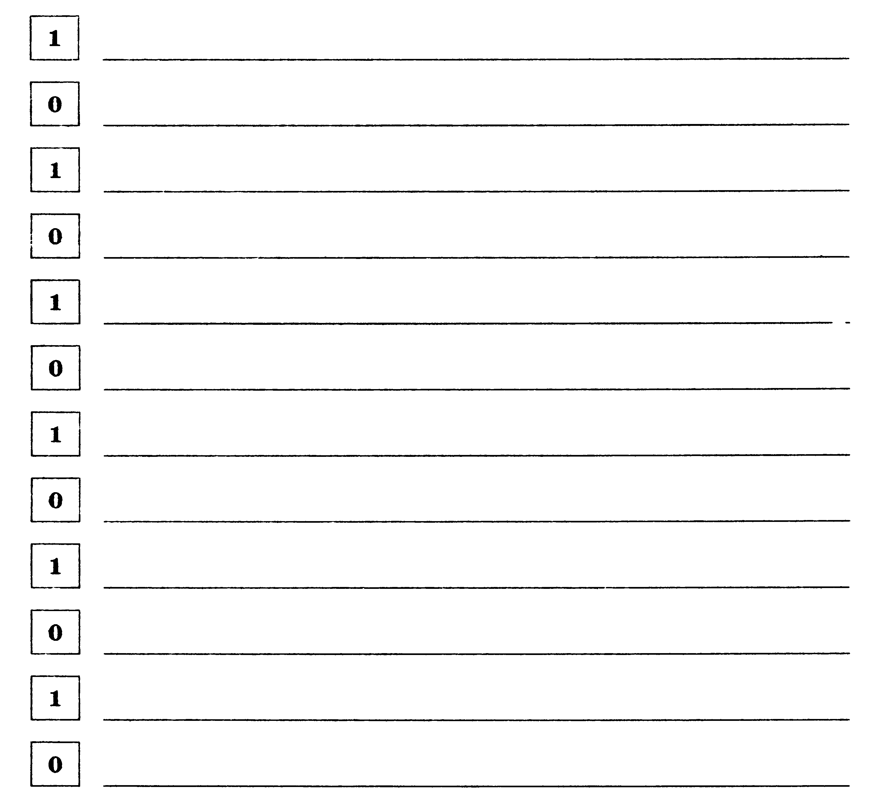
- Для данных высказываний запишите противоположные. Определите их истинность или ложность.

Сейчас на улице идёт дождь.
___________________________________________________________
Неверно, что Солнце – холодная звезда, а Луна горячая.
___________________________________________________________
В следующих высказываниях выделите простые. Обозначте каждое из них буквой. Запишите данные высказывания в виде логических выражений. Вычислите значение полученнных логических выражений.
Неверно, что Солнце движется вокруг Земли.
А = _______________________________________________________
_______________________________________

Число 376 чётное и трёхзначное.
А = _______________________________________________________
В = _______________________________________________________
_______________________________________

Новый год мы встретим на даче или на Красной площади.
А =_______________________________________________________
В =_______________________________________________________
_______________________________________

Земля имеет форму шара, который из космоса кажется голубым.
А =_______________________________________________________
В = _______________________________________________________
_______________________________________

На уроке математики старшеклассники отвечали на вопросы учителя, а также писали самостоятельную работу.
А =_______________________________________________________
В =_______________________________________________________
_______________________________________

Зимой мальчики играют в хоккей и не играют в футбол.
А = _______________________________________________________
В =_______________________________________________________
_______________________________________

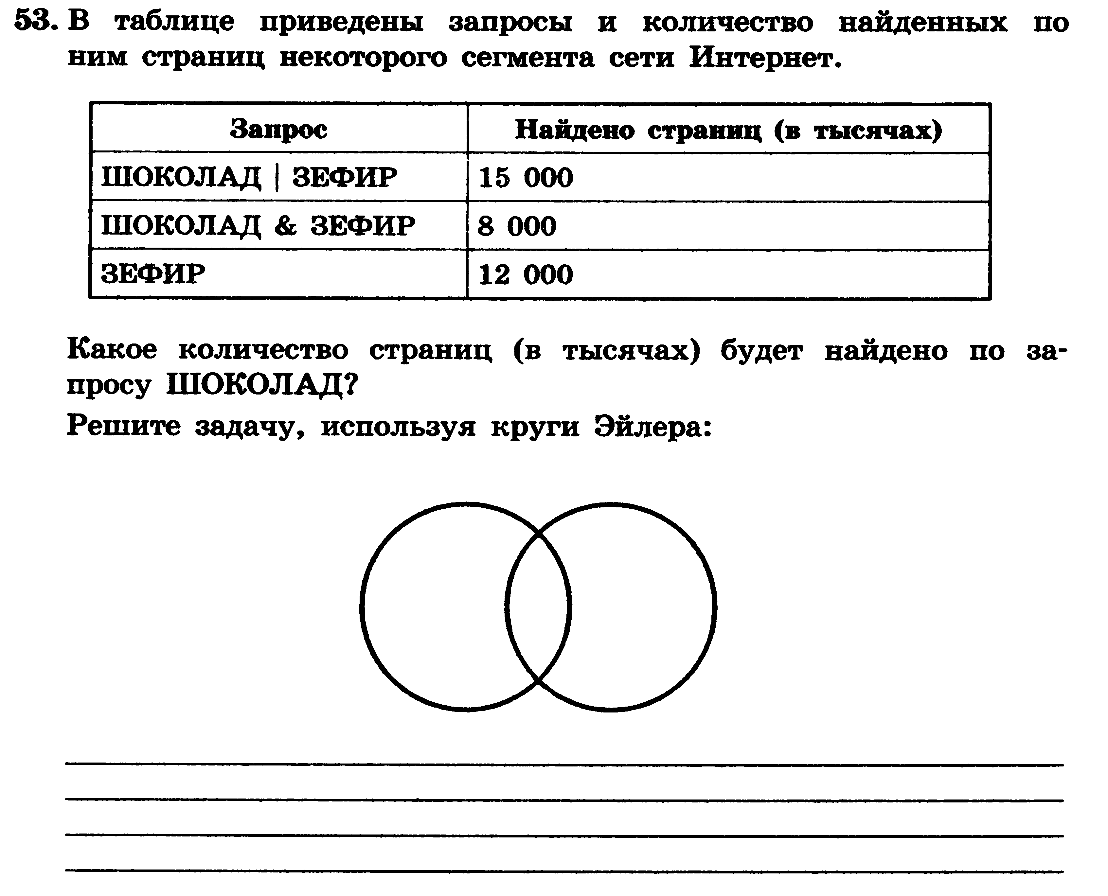
Запрос | Найдено страниц (в тысячах)
ШОКОЛАД | ЗЕФИР | 16 000
ШОКОЛАД & ЗЕФИР | 7 000
ЗЕФИР | 12 000
Решите задачу, используя круги Эйлера и математические формулы.
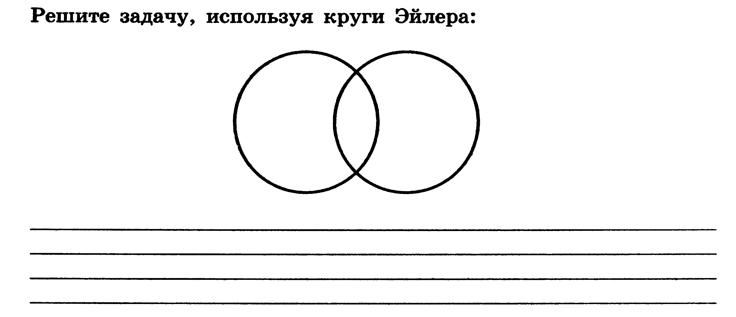

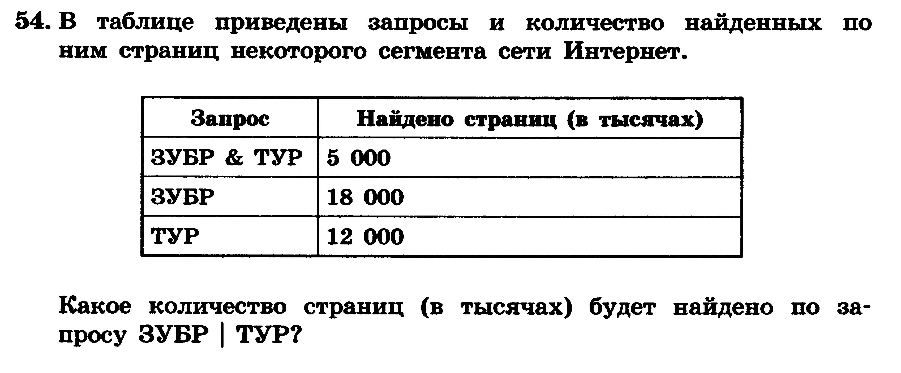
Запрос | Найдено страниц (в тысячах)
ЗУБР | 20 000
ТУР | 14 000
ЗУБР & ТУР | 6 000
Решите задачу, используя круги Эйлера и математические формулы.

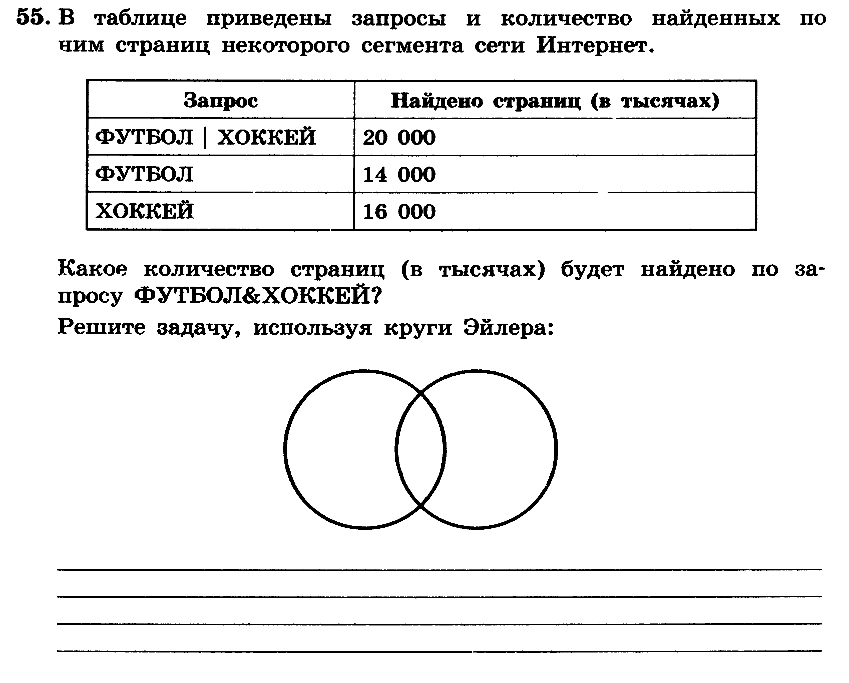
Запрос | Найдено страниц (в тысячах)
ФУТБОЛ | ХОККЕЙ | 30 000
ФУТБОЛ | 24 000
ХОККЕЙ | 25 000
Решите задачу, используя круги Эйлера и математические формулы.

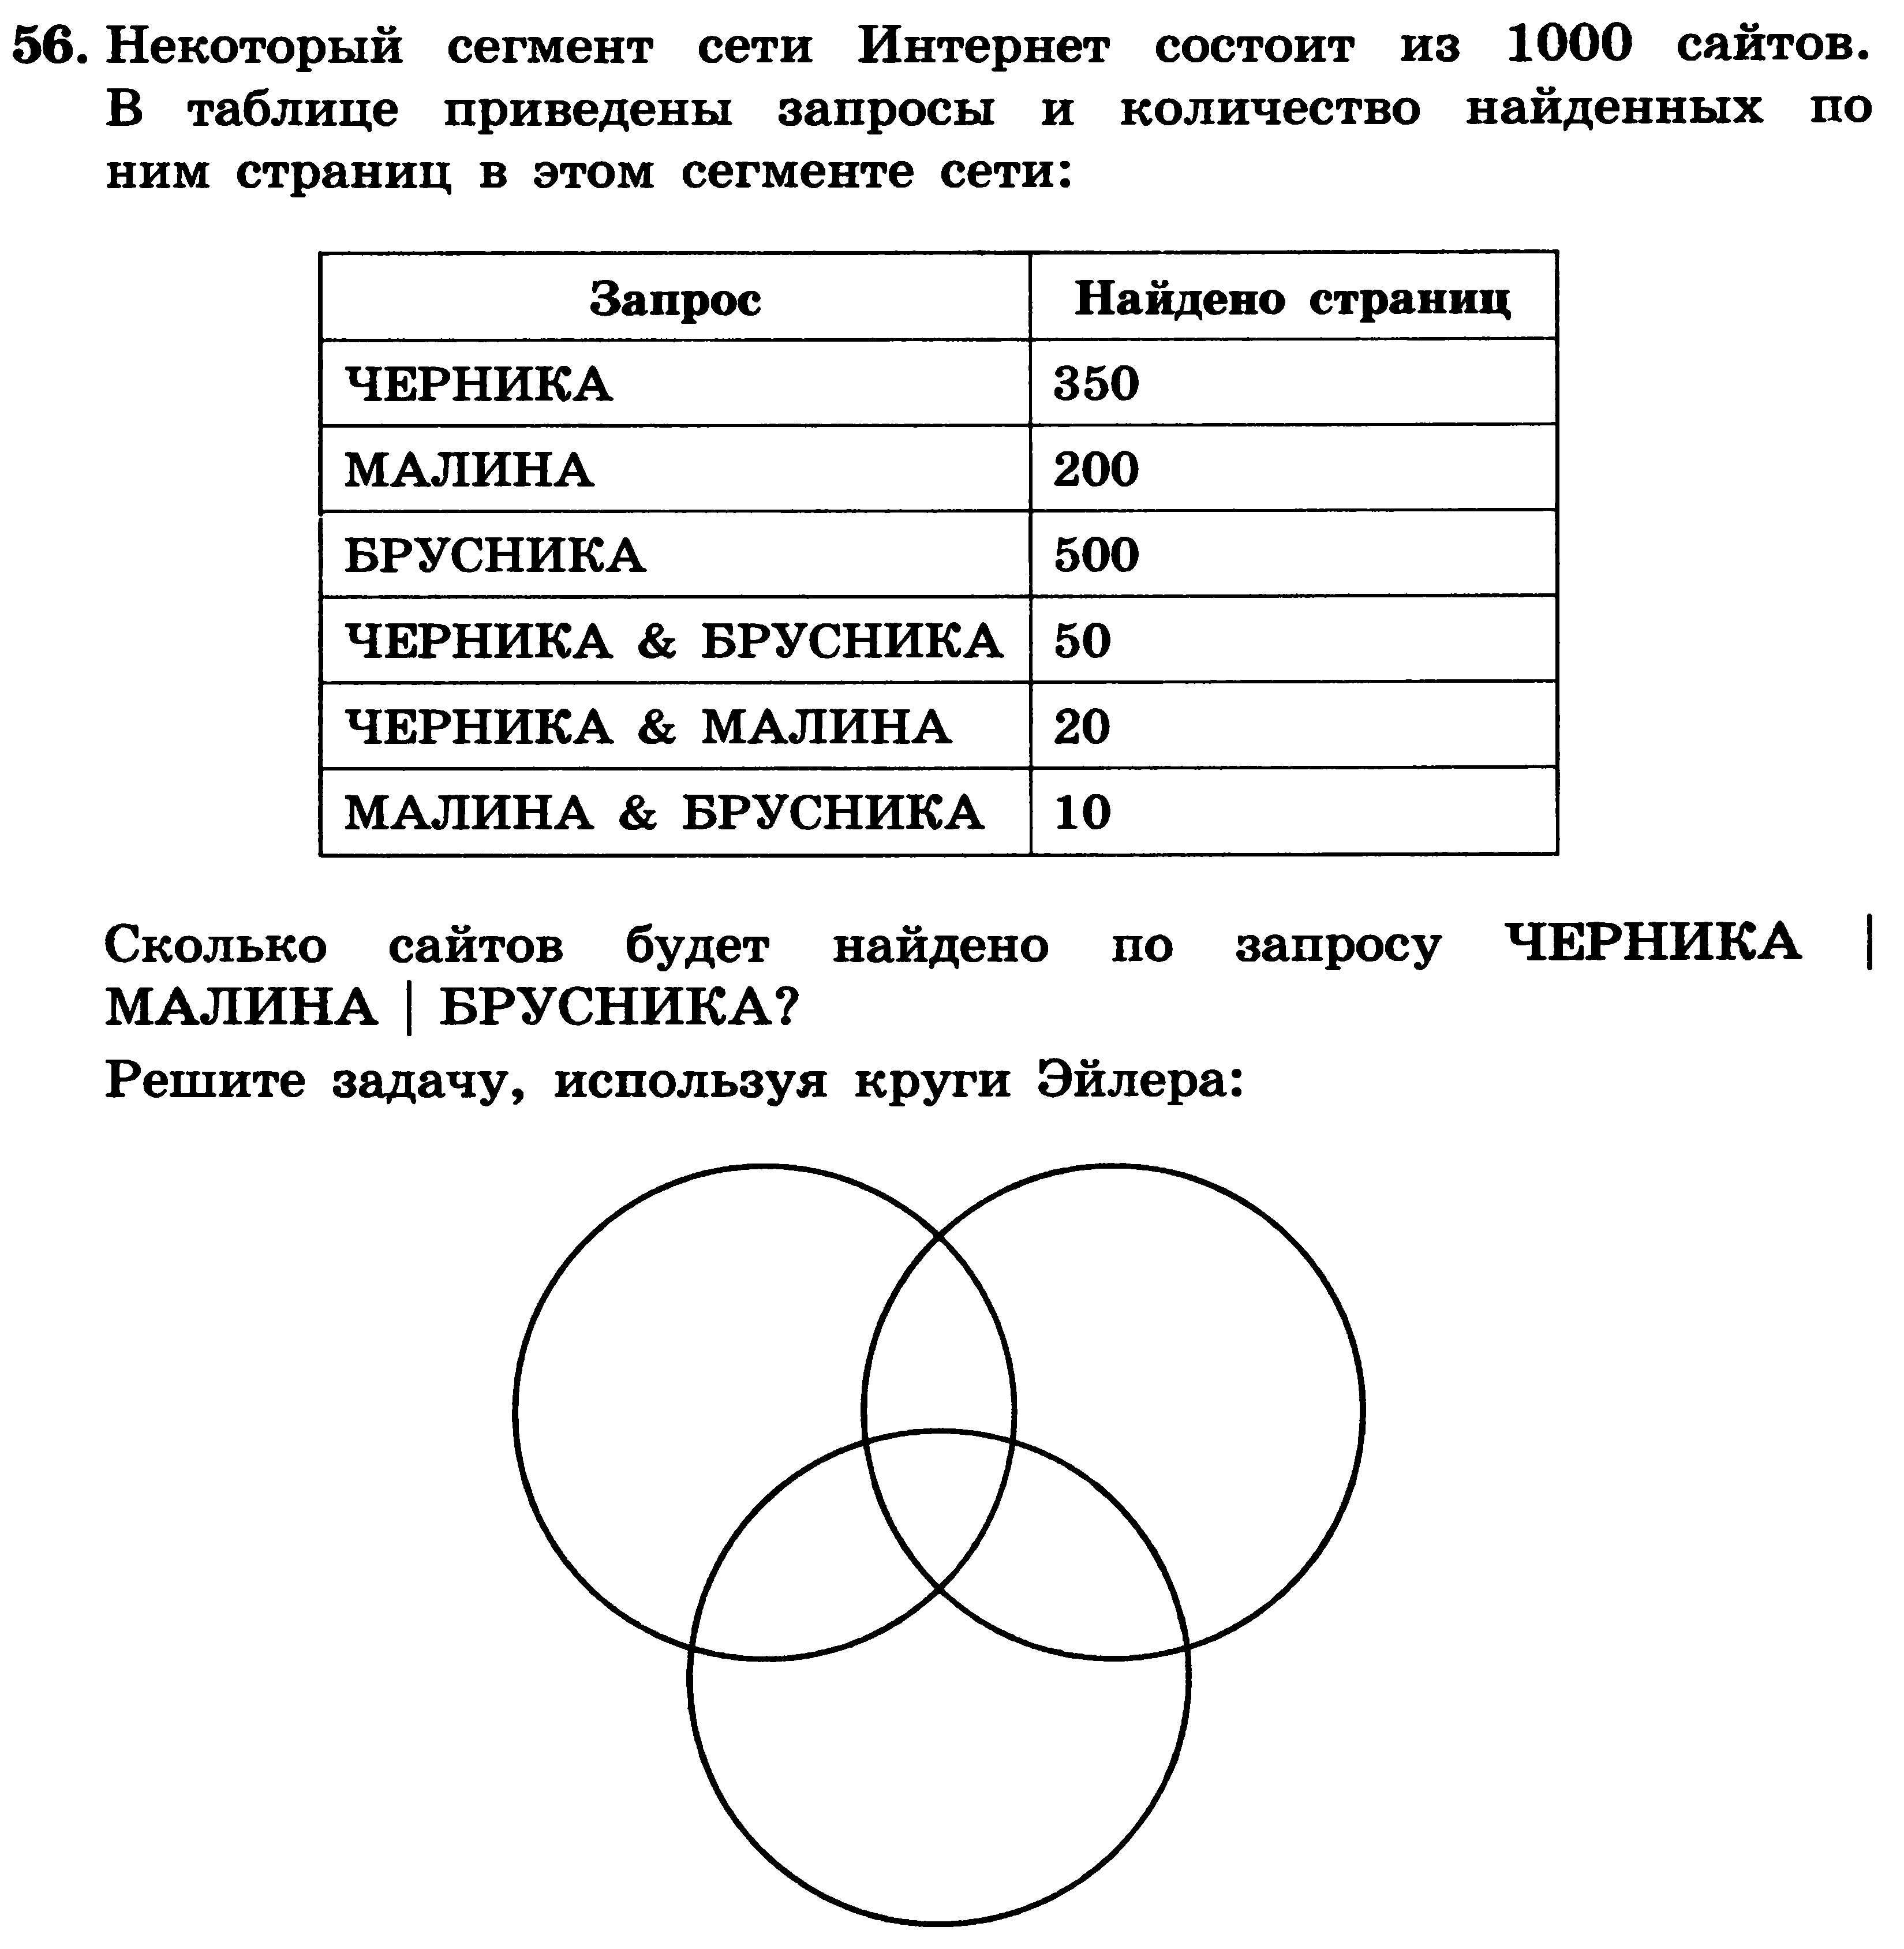
Запрос | Найдено страниц (в тысячах)
ЧЕРНИКА | 250
МАЛИНА | 100
БРУСНИКА | 400
ЧЕРНИКА & БРУСНИКА | 30
ЧЕРНИКА & МАЛИНА | 20
МАЛИНА & БРУСНИКА | 10
ЧЕРНИКА & МАЛИНА & БРУСНИКА | 5
Решите задачу, используя круги Эйлера и математические формулы.

